**Fiche Manip Système bouclé**

Idée : on reboucle la sortie du système sur l’entrée, plusieurs applications :

1. **MCC et Asservissement**

On veut montrer l'intérêt de boucler le système pour obtenire de meilleur performance

Matériel:

* MCC
* Hacheur série
* Carte correcteur PI
* Mesure du temps de réponse et du gain en boucle ouverte

On mesure le temps de réponse à 63% pour une réponse à un échelon

* Mesure du temps de réponse et du gain en boucle fermé avec correction

On mesure le nouveau temps de réponse et le gain on note une amélioration des performance

* Mesure de la plage de fonctionnement avec correction

Mesure cette valeurs et comparer avec la valeur théorique obtenue avec le gain de la tachy du moteur et du correcteur

1. **Asservissement du flux émis par une LED**

Matériel:

* Plaquette Photodiode et LED
* Plaquette PI
* Plaquette R et C
* Oscilloscope avec sonde de mesure
* GBF

Remarques :

* placer la photodiode et la LED sur des pieds de façon à ce qu’elles soient la plus proche possible sinon impossible d’observer le début des oscillations
* mettre une très grosse résistance sur le circuit de la photodiode (pour maximiser le gain) de l’ordre de 15 kOhms
* avant de faire démarrer les oscillations : placer le potentiomètre du circuit de la LED en position médiane et placer le potentiomètre du circuit de la photodiode en position max pour bien observer le démarrage des oscillations. Une fois que les oscillations ont démarré et qu’on a noté toutes les valeurs, placer ce potentiomètre au min. Mettre l’oscillo en mode AC pour observer les oscillations
* si on observe pas de démarrage des oscillations : vérifier les composants et qu’il n’y a pas de faux contact, changer les câbles coax car il peut y avoir des faux contacts

Explication

Le circuit de mesure du photocourant est constitué de 2 parties (il n’y a qu’un seul AO sur la plaquette mais compte pour les 2) : la première partie est le montage transconductance qui permet de convertir la photocourant en sortie de la photodiode en une tension avec une bande passante très élevée. La 2e partie du montage est un inverseur : multiplie la valeur de la tension par -1, ce qui permet de compenser le gain statique négatif du circuit transconductance chargé de réaliser la conversion courant/tension. 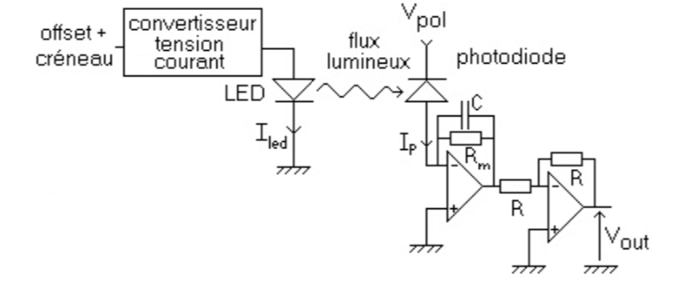

L’ensemble photodiode + montage transconductance peut être représenté par une fonction de transfert d’ordre 2. Le gain de la boucle ouverte est donc d’ordre strictement supérieur à 2 (on ajoute la fréquence de coupure de la LED et les limitations en fréquence des amplificateurs opérationnels). Le système est donc potentiellement instable, ce qui permet d’envisager d’utiliser la méthode de Ziegler-Nichols.

* **Détermination du correcteur :**

En sortie du comparateur on place un simple correcteur proportionnel de gain réglable. On règle ce gain jusqu’à la valeur Kosc pour laquelle on a apparition d’oscillations de la valeur Vout. On note Kosc et Tosc la période des oscillations.

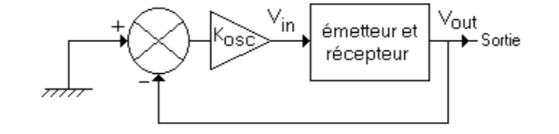

On utilise la carte comparateur et correcteur PI qui commence par faire la soustraction des 2 voies d’entrée.

On déduit des valeurs obtenues les paramètres caractéristiques du correcteur PI par les relations suivantes : Kc = 0,45Kosc et Tc = 0,83Tosc

Fonction de transfert du correcteur : C(p) = Kc(1+ 1/Tcp)

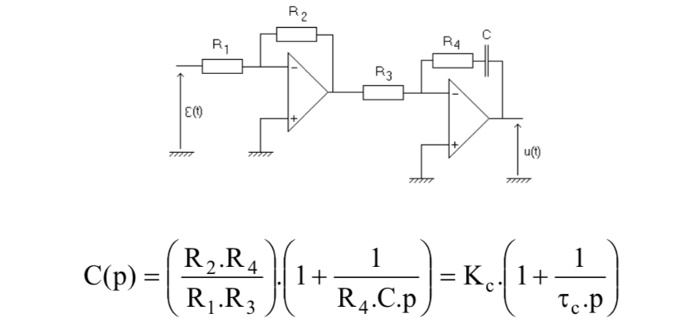

On remplace alors le correcteur proportionnel par le PI calculé, on applique la consigne désirée en entrée et on constate que le système est stable et sans erreur statique. En appliquant une entrée de commande constante, on observe que la plage d’asservissement est restreinte. Pour les tensions négatives, la diode étant éteinte, il n’y a pas d’asservissement (plus de moyen d’action sur l’éclairage de la photodiode). Pour les valeurs de commande positives mais trop fortes, le niveau de courant injecté dans la LED nécessaire pour atteindre l’éclairage demandé ne peut pas être délivré par l’alimentation (ce qui permet de protéger la LED d’une destruction certaine).

A entrée de commande constante, si on écarte émetteur et récepteur (on écarte émetteur et récepteur) : la LED éclaire de moins en moins jusqu’à s’éteindre.

Etude de la réponse dynamique : on applique un signal offset + créneau en entrée afin de solliciter le système dans sa plage d’asservissement. Ce temps de réponse peut être diminué en augmentant Kc, le fait d’augmenter Kc rend le système instable.

1. **Démodulation en fréquence**

oscilloscope en mode XY en voie 1 : signal sinusoïdal de fréquence proche de la fréquence démodulée et en voie 2 signal démodulé

=> le mode XY permet de visualiser la plage de verrouillage et de capture de la boucle et de faire des mesures

Matériel:

* a
* b

Explication

1. **Oscillateur à boucle de réaction**

oscillateur du TP de JBD bien car on peut en modifier son facteur de qualité et en faire une étude intéressante

on commence par tracer le Bode du passe bande, pour ça on utilise la macro Igor et on clique sur “log”

pour 1kOhm on trouve une fréquence de résonance de 16kHz et un gain de 22.4

pour 9kOhm on trouve une fréquence de résonance de 16kHz et un gain de 3.4

on trace la caractéristique de l'amplificateur inverseur pour vérifier qu’il marche

on boucle la sortie du passe bande sur l’entrée de l’amplificateur et on relève, pour un gain donné du passe bande, la fréquence des oscillations

Matériel:

* b

Explication

**Remarques :**

Si à la la monté et la descente on n’a pas le même temps de réponse c’est qu’on est pas linéaires

AUTO: Signale Continue

NORMALE: Signale Variable lent

**Questions :**